FIGURA N° 1

ZANJA CONSTRUCCION RED PRIMARIA

FIGURA N° 2 ZANJA CONSTRUCCION RED PRIMARIA EN CRUCES DE CALLE

FIGURA N°3 REQUERIMIENTO PARA EXCAVACION Y RELLENO DE ZANJA
FIGURA N° 3A REQUERIMIENTOPARA EXCAVACION Y RELLENO DE ZANJA

FIGURA N°4 CRUCE CON OTRAS TUBERIAS

FIGURA N° 5 SEÑALIZACION VERTICAL (MOJONES)

FIGURA N° 5 - A SEÑALIZACION VERTICAL (MOJONES)

FIGURA N° 6 CONSTRUCCION DEL ENMALLADO PARA EDR

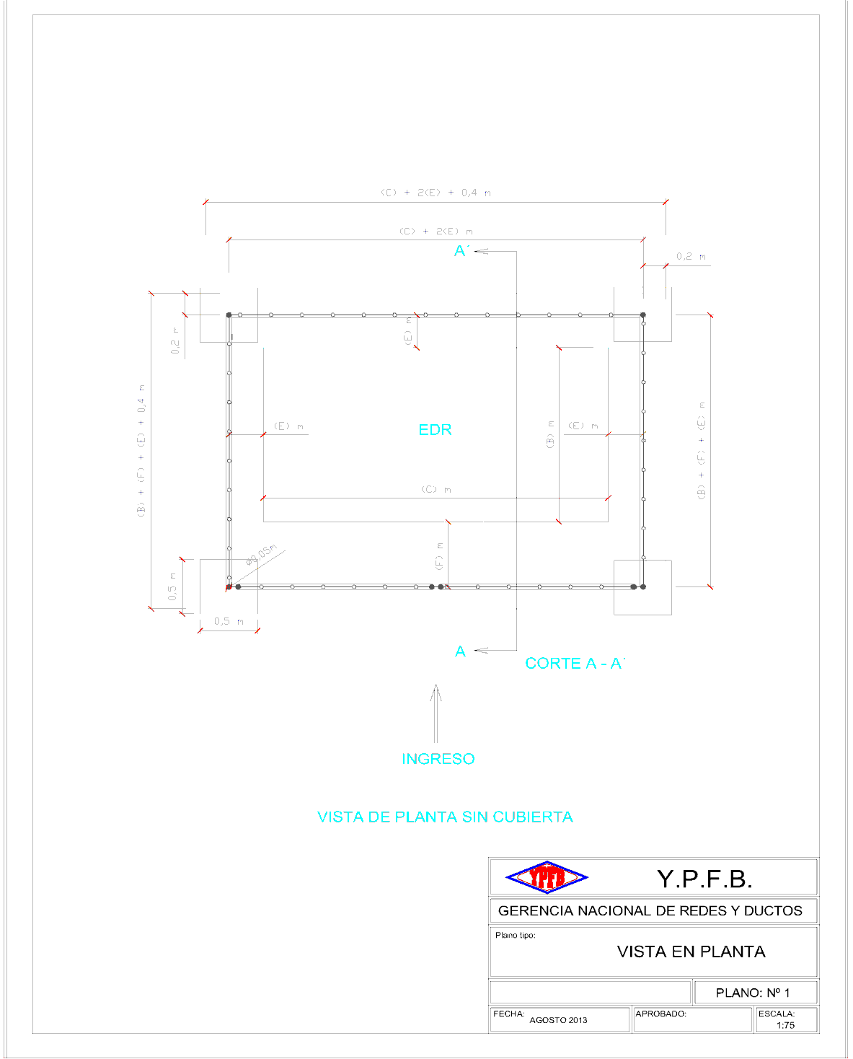

FIGURA N° 6 A CONSTRUCCION DEL EMMALLADO PARA EDR

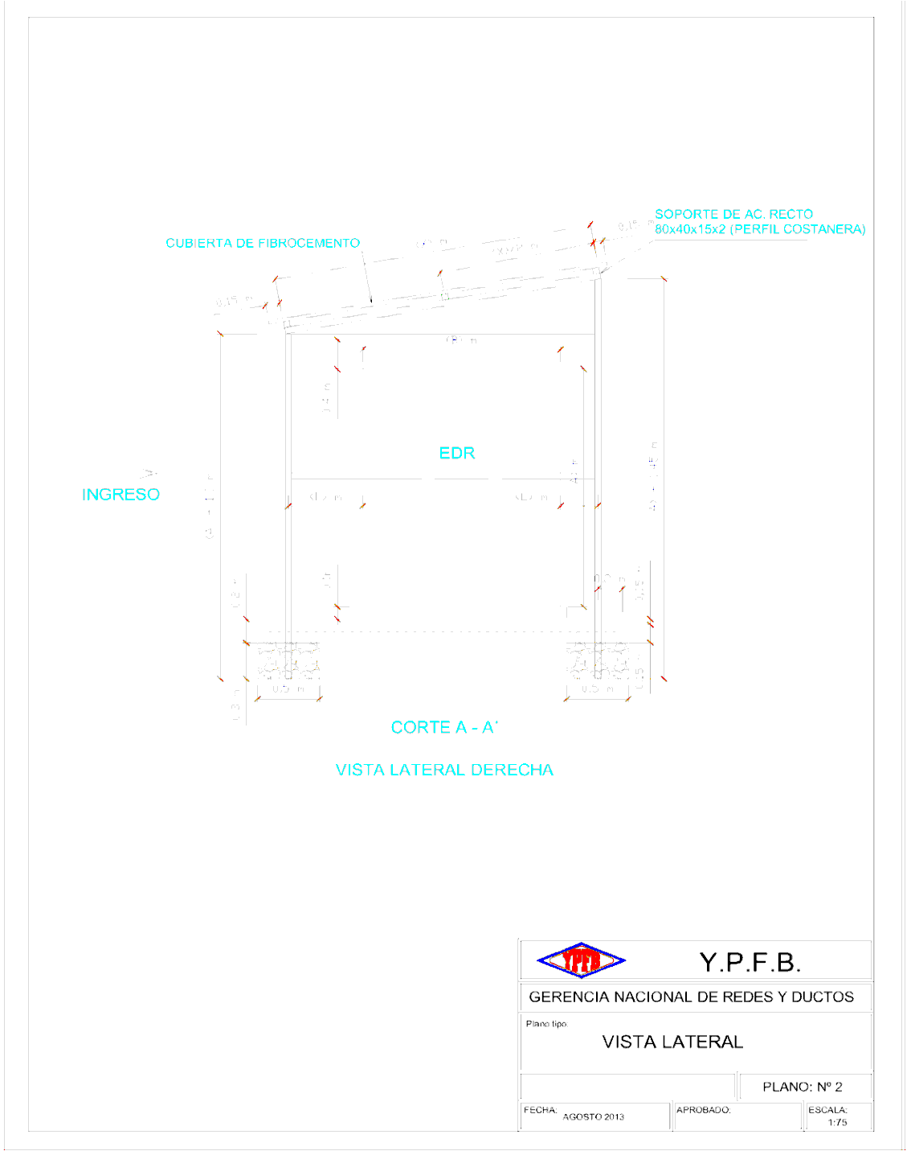

FIGURA N° 6 B CONSTRUCCION DEL EMMALLADO PARA EDR

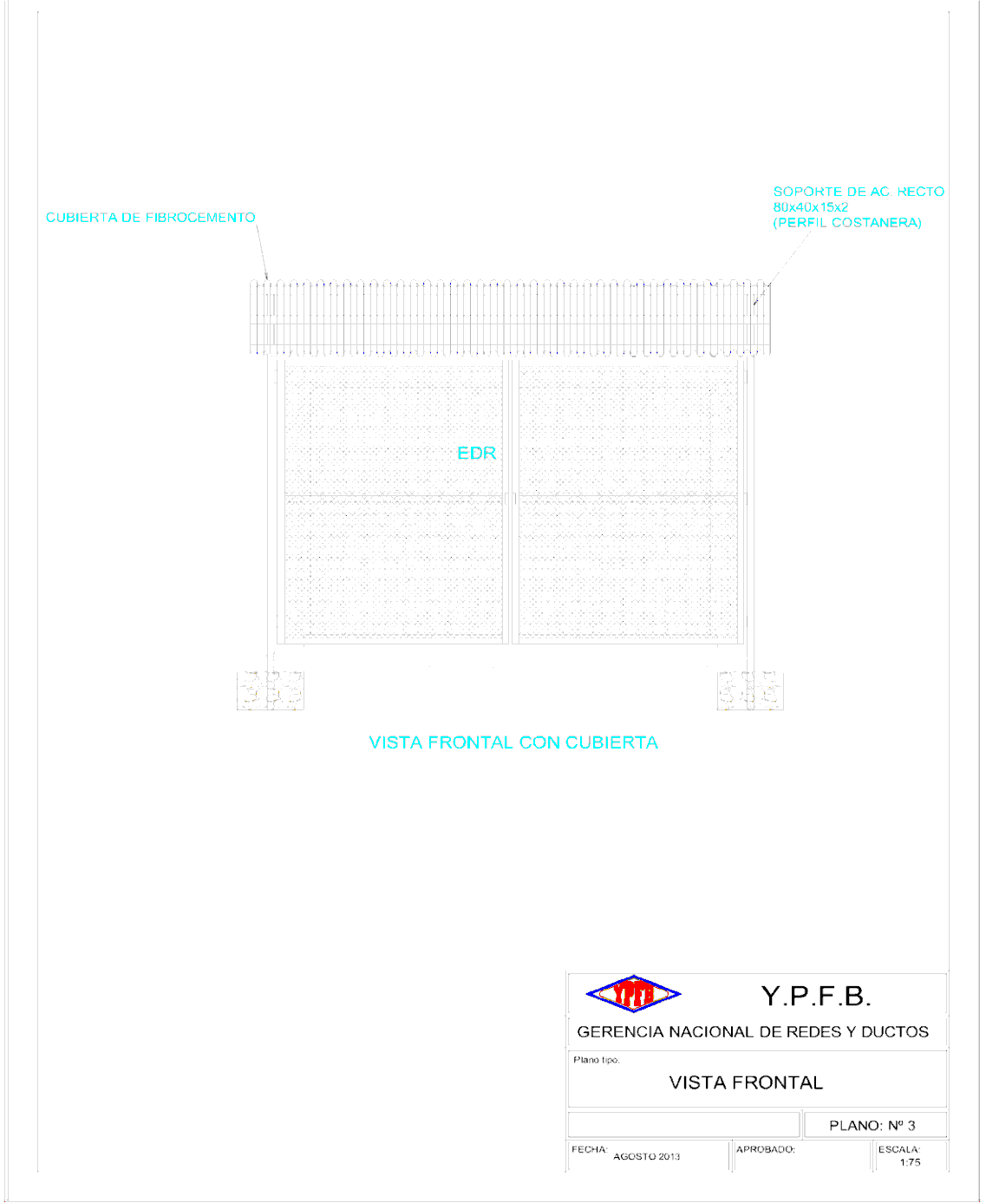

FIGURA N° 6 C CONSTRUCCION DEL EMMALLADO PARA EDR

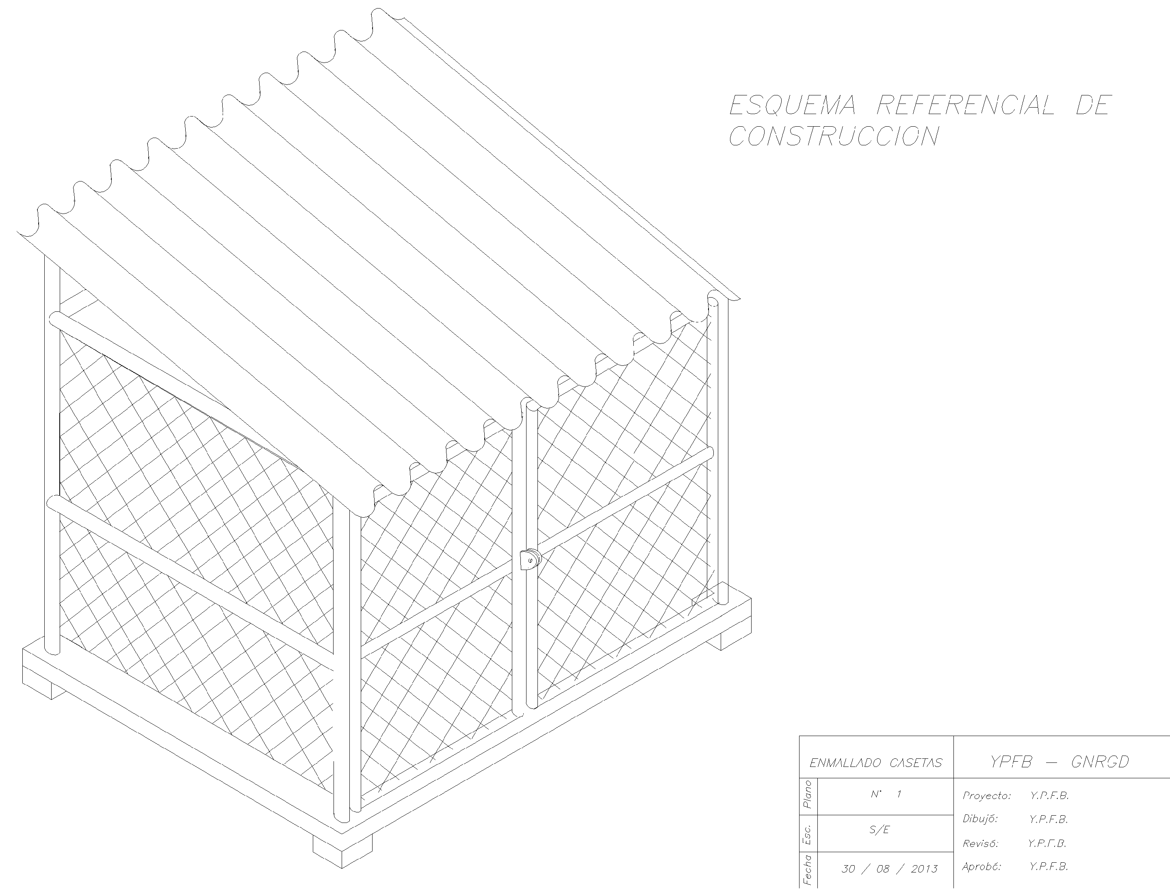

FIGURA N°7 CAMARA PARAVÁLVULAS

FIGURA N° 8 base para edr

FIGURA N°9 CONSTRUCCION BLOQUES HORMIGON ARMADO H°A°

BLOQUE HºAº

FIGURA N° 10 LETRERO DE OBRA

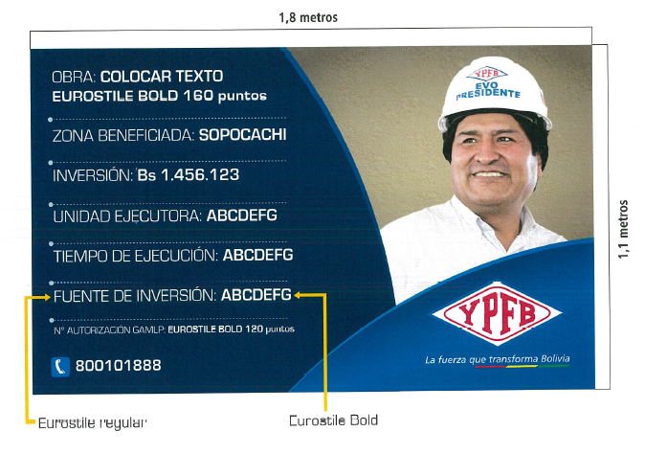

Figura | Descripción |  | Fotografía
11 | Se observa la instalación y emplazamiento de la EDR  Kp 0 + 000  - Interconexión a EDR |  | 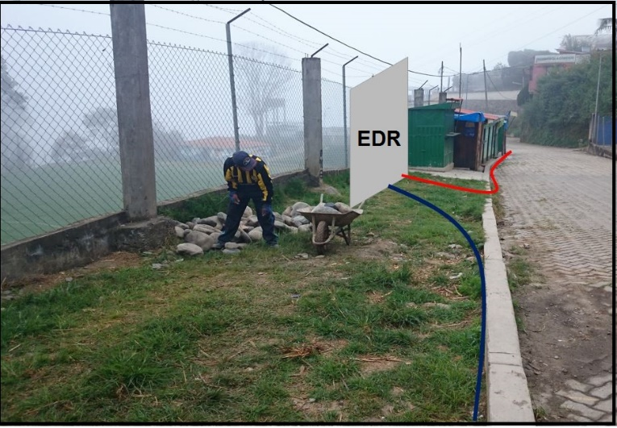
12 | La línea primaria continúa por un lado del sendero por el lado de la cancha de cesped  Kp 0 + 030 |  | 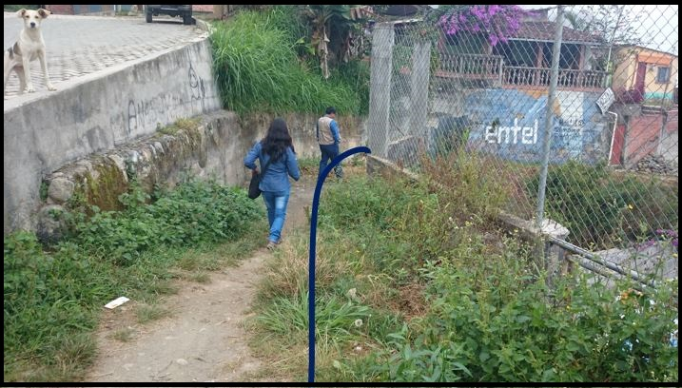
13 | La línea primaria continúa por la gradería  Kp 0 + 0140 |  | 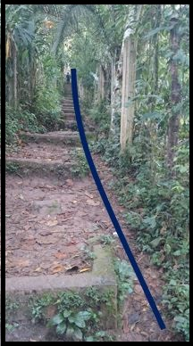
14 | La línea primaria continúa por una gradería cruzando por un riachuelo.  Kp 0 + 0240 |  | 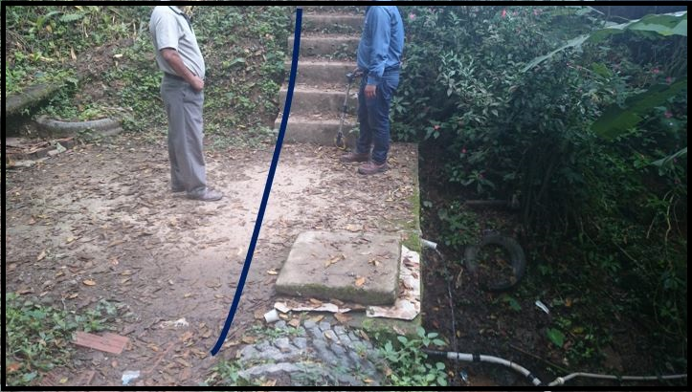
15 | La línea primaria continúa por un lado del sendero con dirección hacia la ESR.  Kp 0 + 0340 |  | 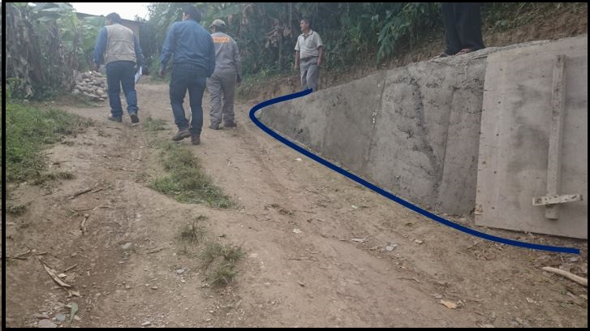
16 | La línea primaria continúa por un lado del sendero con dirección hacia la ESR.  Kp 0 + 0380 |  | 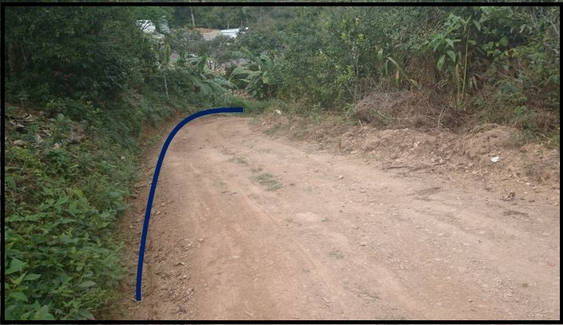
17 | La línea primaria continúa por un lado del sendero con dirección hacia la ESR.  Kp 0 + 0380 |  | 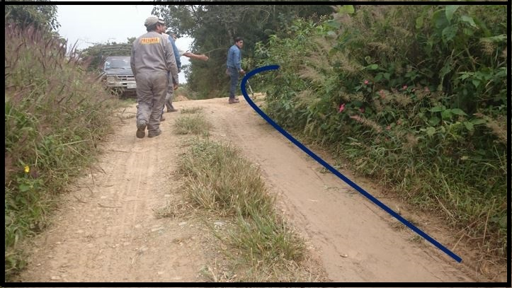
18 | La línea primaria continúa por un lado del sendero con dirección hacia la ESR.  Kp 0 + 0518 |  | 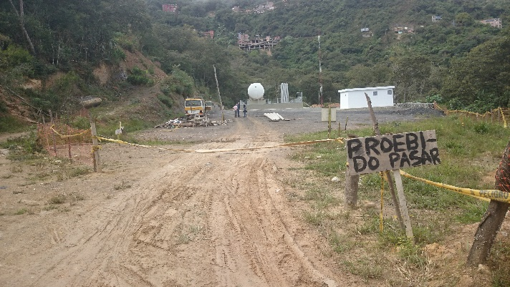
19 | La línea primaria se dirige a la Estación Satelital de Regulación  Kp 0 + 0580 |  | 